Від 04.07.2019 № 07-01/
Завідувачам державних
нотаріальних контор
Одеської області

Завідувачу
Одеського державного
нотаріального архіву
Марчишиній С.Г.

Приватним нотаріусам
Одеської області

Інформаційний лист
за результатами розгляду звернень громадян
з питань діяльності установ нотаріату та приватних нотаріусів
Одеської області за І півріччя 2019 року

За І півріччя 2019 року до Головного територіального управління юстиції в Одеській області надійшло 101 звернення громадян з питань роботи установ нотаріату області, роботи державних та приватних нотаріусів, правомірності вчинення ними нотаріальних дій або відмови у вчиненні нотаріальних дій та інших питань, пов’язаних із застосуванням чинного законодавства України при вчиненні нотаріусами нотаріальних дій.
Із 101 звернення: 28 - скарг, 73 – заяв.
Для порівняння з аналогічним періодом 2018 року до управління юстиції надійшло 99 звернень громадян, з них: 34 - скарг, 64 – заяв, 1 – пропозиція.
Таким чином, у порівнянні з аналогічним періодом 2018 року загальна кількість звернень протягом І півріччя 2019 року збільшилося на 2 звернення, за І півріччя 2019 року надійшло на 9 заяв більше ніж за І півріччя 2018 року, проте на 6 скарг та 1 пропозицію менше ніж за І півріччя 2018 року.
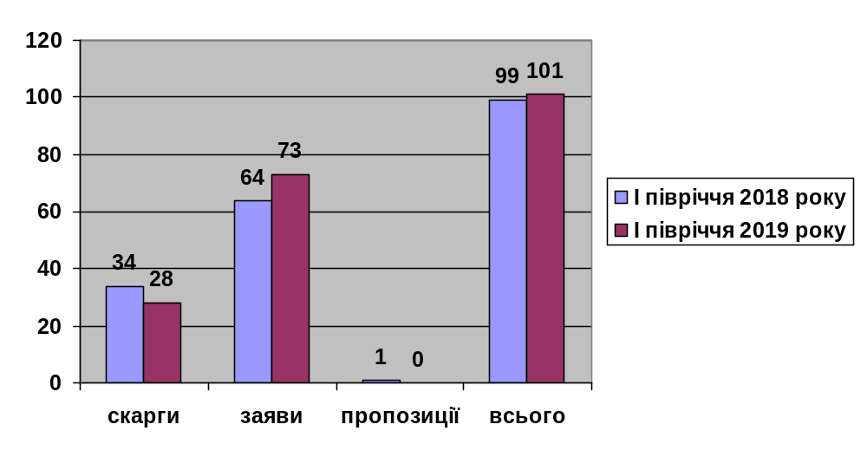

В ході вивчення причин надходження звернень громадян та питань, викладених в них, встановлено, що найбільша кількість звернень надійшла з питань оформлення спадщини, оплати за надання нотаріальних послуг, посвідчення договору оренди земельної ділянки, посвідчення договору дарування, постанови про відмову у вчиненні нотаріальних дій, посвідчення договору купівлі-продажу та видачі свідоцтва про право на спадщину, видачі дублікату нотаріального документу, посвідчення довіреності, посвідчення заповіту.

Із 28 скарг, які надійшли протягом І півріччя 2019 року:
1. 13 (46,4%) – стосовно роботи державних нотаріальних контор та державних нотаріусів, а саме щодо:
- оформлення спадщини – 8;
- оплати за надання нотаріальних послуг – 1;
- щодо посвідчення договору оренди земельної ділянки – 1;
- посвідчення договору дарування – 1;
- постанови про відмову у вчиненні нотаріальних дій – 1;
- з інших питань – 1.

2. 15 (53,6 %) - стосовно роботи приватних нотаріусів та на дії приватних нотаріусів, а саме:
- оформлення спадщини – 7;
- посвідчення договору купівлі-продажу та видачі свідоцтва про право на спадщину – 1;
- видачі дублікату нотаріального документу – 1;
- посвідчення довіреності – 3;
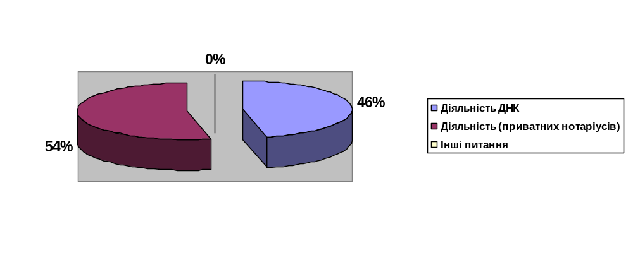- посвідчення заповіту – 1;
- з інших питань – 2 скарг.

Для порівняння із 34 скарг, які надійшли протягом І півріччя 2018 року: 16 (47,1%) скарг на дії державних нотаріусів; 12 (35,3%) скарг на дії приватних нотаріусів, 6 (17,6%) скарг з інших питань.

Із 73 заяв громадян, які надійшли протягом І півріччя 2019 року:
- 18 (24,7%) – стосовно діяльності державних нотаріальних контор та державних нотаріусів;
- 26 (35,6%) – стосовно діяльності приватних нотаріусів;
- 29 (39,7%) – з інших питань.
За І квартал 2019 року надійшло 30 звернення (13 скарг і 17 заяв) стосовно діяльності наступних державних нотаріальних контор:

№ з/п | Назва ДНК | Кількість звернень
№ з/п | Назва ДНК | всього | скарги | заяви
 | Київська державна нотаріальна контора у м. Одеса | 5 | 4 | 1
 | Приморська державна нотаріальна контора у м. Одеса | 5 | 1 | 4
 | Малиновська державна нотаріальна контора у м. Одеса | 2 | 1 | 1
 | Суворовська державна нотаріальна контора у м. Одеса | 3 | 1 | 2
 | Біляївська РДНК Одеської області | 1 | 0 | 1
 | Захарівська РДНК Одеської області | 1 | 0 | 1
 | Лиманська РДНК Одеської області | 1 | 0 | 1
 | Великомихайлівська РДНК Одеської області | 2 | 1 | 1
 | Любашівська РДНК Одеської області | 2 | 1 | 1
 | Ізмаїльська РДНК Одеської області | 1 | 0 | 1
 | Тарутинська РДНК Одеської області | 1 | 1 | 0
 | Южненська МДНК Одеської області | 1 | 1 | 0
 | Саратська РДНК Одеської області | 2 | 1 | 1
 | Одеський державний нотаріальний архів | 3 | 1 | 2

За І півріччя 2019 року надійшло 35 звернень (15 скарг і 20 заяв) стосовно
діяльності наступних приватних нотаріусів Одеської області:
- по Одеському міському нотаріальному округу –(приватні нотаріуси Саганович О.Ю., Михайлова О.В., Медведенко Г.В., Гребенюк І.М., Гарська В.В., Полякова Т.Ю., Бєлостоцька М.Л., Поведьонкова І.І., Таранська А.М., Яковлєва О.М., Тітаренко О.С., Фролова Р.В., Фуфаєва О.А., Пачева І.І., Селезньова Г.М., Барба В.О., Ланський А.В., Рибак С.О., Джулай С.В., Хома А.С., Сімаченко С.Л., Нестеренко О.Л.);
- по Кодимському районному нотаріальному округу Одеської області - (приватний нотаріус Бабушкіна О.В.);
- по Подільському міському нотаріальному округу Одеської області – (приватний нотаріус Сівун Ф.Й.);
- по Ізмаїльському районному нотаріальному округу Одеської області - (приватний нотаріус Єфимова Т.І.);
- по Овідіопольському районному нотаріальному округу Одеської області - (приватний нотаріус Куркан Н.Ф.);
- по Болградському районному нотаріальному округу Одеської області - (приватний нотаріус Ажинтарев В.В.)
Протягом І півріччя 2019 року на розгляд до Головного територіального управління юстиції через Міністерство юстиції України надійшло 9 звернень (4 скарги і 5 заяв) (за аналогічний період 2018 року – 8 звернення (5 скарг і 3 заяви).
Питання, які були порушені громадянами у зверненнях до Міністерства юстиції України, стосувалися: оформлення спадкових прав, посвідчення договору купівлі-продажу та видачі свідоцтва про право на спадщину за законом.
Протягом І півріччя 2019 року на Урядову гарячу лінію надійшло 20 звернень (2 скарги, 18 заяв), за аналогічний період 2018 року – 19 звернень (6 скарга, 12 заяв, 1 пропозиція).
Питання, які були порушені у зверненнях на Урядову гарячу лінію: організації роботи держнотконтори, оформлення спадщини, стосовно реєстрації права власності на земельну ділянку, надання розяснення щодо вступ до спадщини, внесення змін до записів до Державного реєстру речових прав на нерухоме майно, оплати за надання нотаріальних послуг, оформлення необхідних документів для виїзду дитини за кордон, проведення державної реєстрації права власності на нерухоме майно, ненадання відповіді на попереднє звернення.
Протягом І півріччя 2019 року з 28 скарг та 73 заяв, що надійшли до відділу з питань нотаріату Головного територіального управління юстиції, 4 звернення (2 заяви та 2 скарги) визнано обгрунтованими ( за аналогічний період 2018 року відсутні обґрунтовані звернення).
За наслідками розгляду обґрунтованих звернень до 3 приватних нотаріусів вжиті заходи реагування, передбачені вимогами ст. 29-1 Закону України «Про нотаріат», а саме: тимчасове зупинення нотаріальної діяльності приватного нотаріуса з метою підвищення кваліфікації, 1 державного нотаріуса притягнено до дисциплінарної відповідальності, а саме: оголошення догани.
Крім того, проаналізувавши питання з якими зверталися громадяни до Міністерства юстиції України, Головного територіального управління юстиції в Одеській області, можна дійти висновку, що більшість питань, викладених у зверненнях, особливо тих, що надійшли на Урядову гарячу лінію, могли бути вирішені безпосередньо в державних нотаріальних конторах та приватними нотаріусами.
Вказане свідчить про:
- неуважне відношення нотаріусів до відвідувачів, проведення не в повному обсязі правороз’яснювальної роботи, необхідної для сприяння громадянам у здійсненні їх прав та захисті законних інтересів (ст. 5 Закону України «Про нотаріат», Правила професійної етики нотаріусів, затверджені наказом Міністерства юстиції України від 04.10.2013 № 2104/5);
- здійснення державними нотаріусами неналежним чином нарахування коштів, необхідних для вчинення нотаріальних дій та недотримання порядку їх оплати (ст.ст. 19, 31 Закону України «про нотаріат»). Не надання нотаріусами письмових довідок про розмір плати за вчинення відповідної нотаріальної дії (пп. 1.21 п. 1 глави 2, пп. 3.29 п. 3 глави 10 розділу ІІ Порядку вчинення нотаріальних дій нотаріусами України, затверджених наказом Міністерства юстиції України від 22.02.2012 № 296/5).
На підставі викладеного, а також з метою зменшення кількості звернень громадян та недопущення надходження повторних і обґрунтованих звернень громадян, звертаємо увагу завідувачів державних нотаріальних контор/архіву, державних і приватних нотаріусів на усунення зазначених недоліків.
Крім того, наголошуємо на необхідності при виконанні своїх професійних обов’язків при вчиненні нотаріальних дій відповідно до ст. 34 Закону України «Про нотаріат»:
- більш ретельного вивчення документів, які надходять на розгляд або для вчинення нотаріальних дій;
- наявності в робочих приміщеннях на інформаційних стендах повної інформації для відвідувачів.

Начальник Головного
територіального управління юстиції
в Одеській області Р.В. Сауляк

Кочмар
(048) 705-18-16

